|  |  |
| --- | --- |
| C:\Users\alino\Desktop\тульский пряник.jpg | 19 февраля 2021 года в 4 «Б» классе МБОУ «Лицей № 4» г. Камень-на-Оби, Алтайского края прошёл киноурок «Когда небо улыбается» в рамках Всероссийского народного проекта «Киноуроки в школах России». |

Целями нашего занятия:

•формирование личностных ценностно-смысловых ориентиров и установок, • развитие у обучающихся способности к самопознанию и саморазвитию;

В киноуроке приняли участие 20 обучающихся. Фильм произвёл большое впечатление на каждого из них. Ребята с большим интересом смотрели фильм, принимали активное участие в обсуждении фильма.

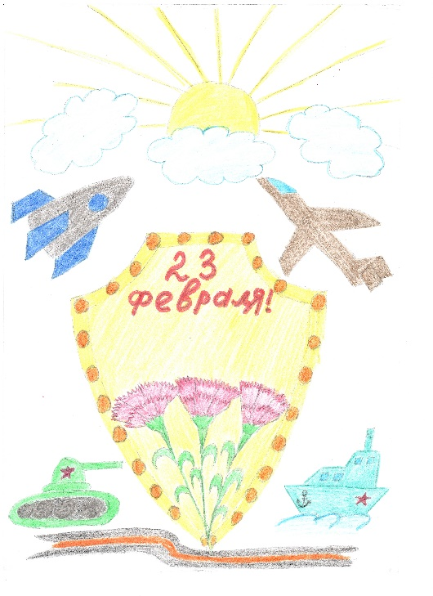 Проанализировав просмотренный фильм, мы с обучающимися сделали вывод о том, что время — ВОВ- это тяжелый промежуток времени в нашей истории, который оставил большой отпечаток. Но даже в такое трудное время маленькие дети могут внести свой вклад в большое дело. На наш взгляд необходимо уважать и чтить героев Великой Отечественной войны. Завершающим этапом нашей работы, было совместное создание иллюстрации.